CHƯƠNG TRÌNH CHĂM SÓC SỨC KHỎE VỊ THÀNH NIÊN
Chiều ngày 15 tháng 11 năm 2023, trường THCS Nguyễn Trãi A đã phối hợp với Ban dân số -KHHGĐ của Thị Trấn Thường Tín, tổ chức chương trình truyền thông chăm sóc sức khỏe vị thành niên năm thứ 2 cho các em học sinh.
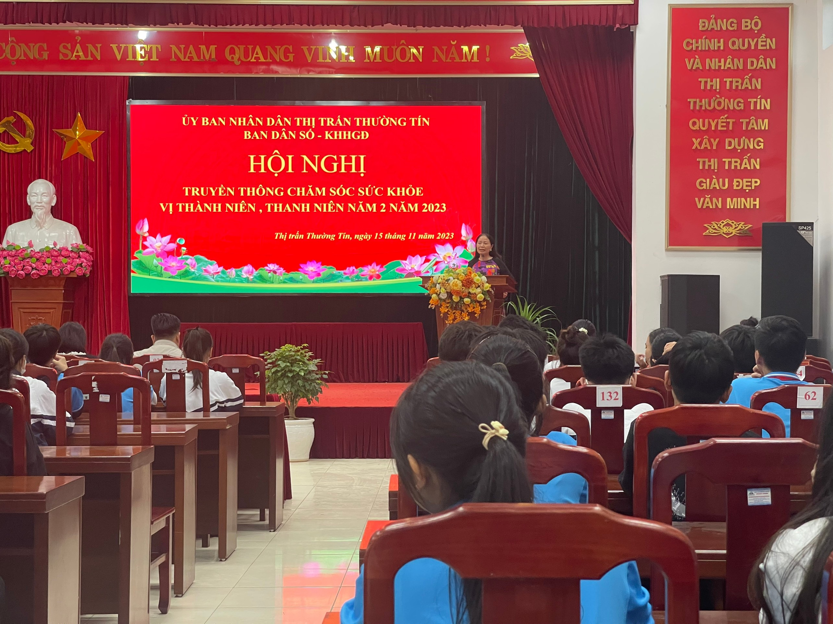
Đến dự và chỉ đạo Hội nghị có các đc đại diện cho Ban dân số -KHHGĐ của thành phố Hà Nội, UBND Thị Trấn, Ban giám hiệu cùng các thầy cô giáo và 164 em học sinh lớp 8.
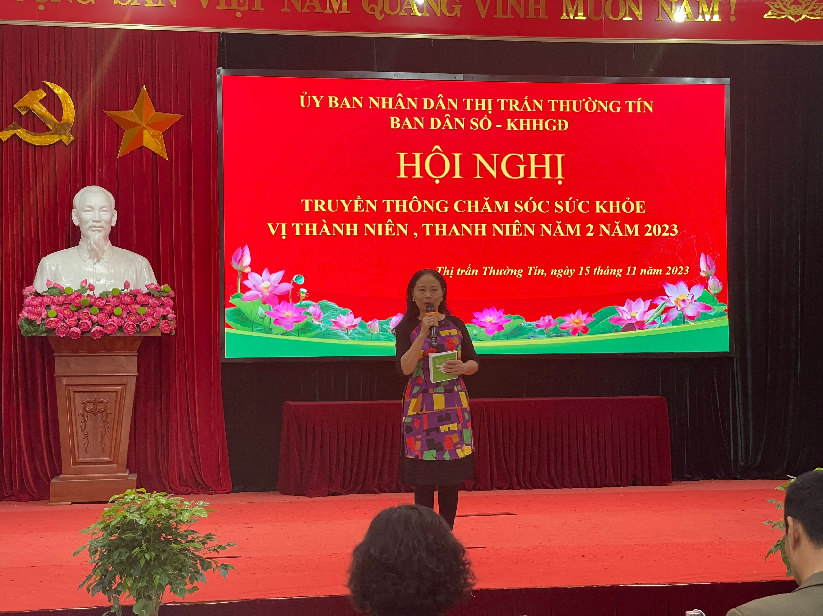
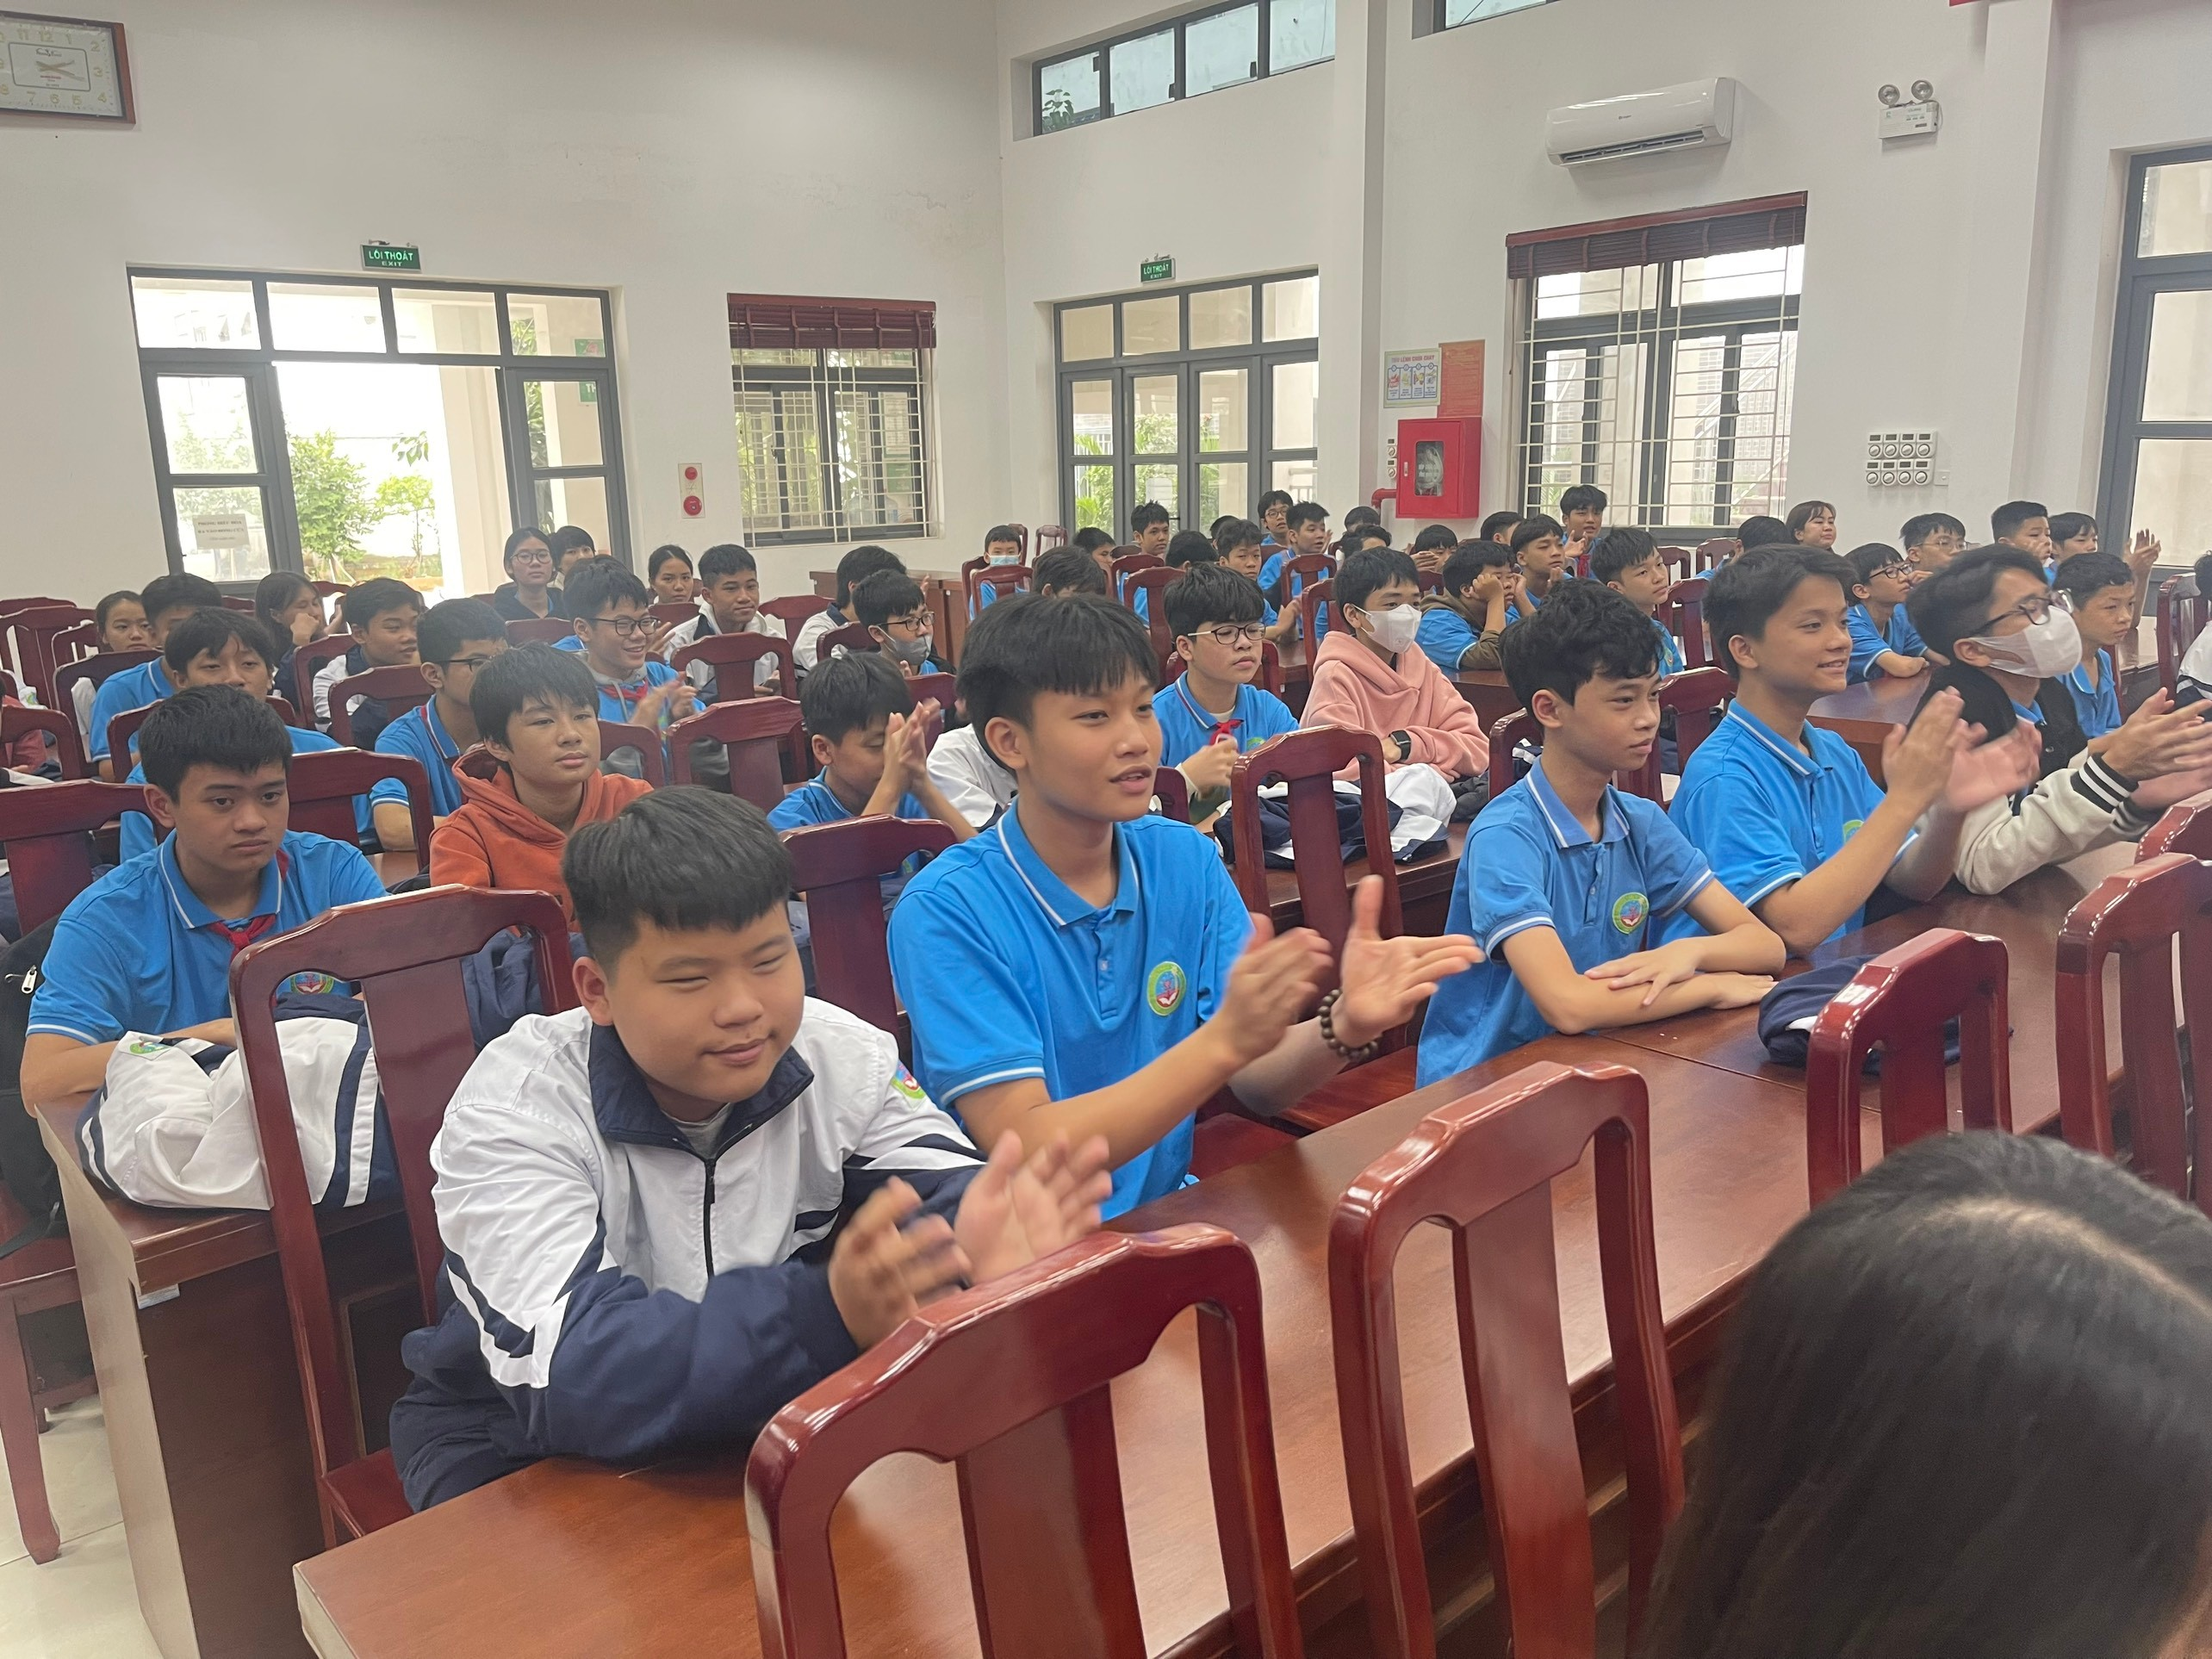

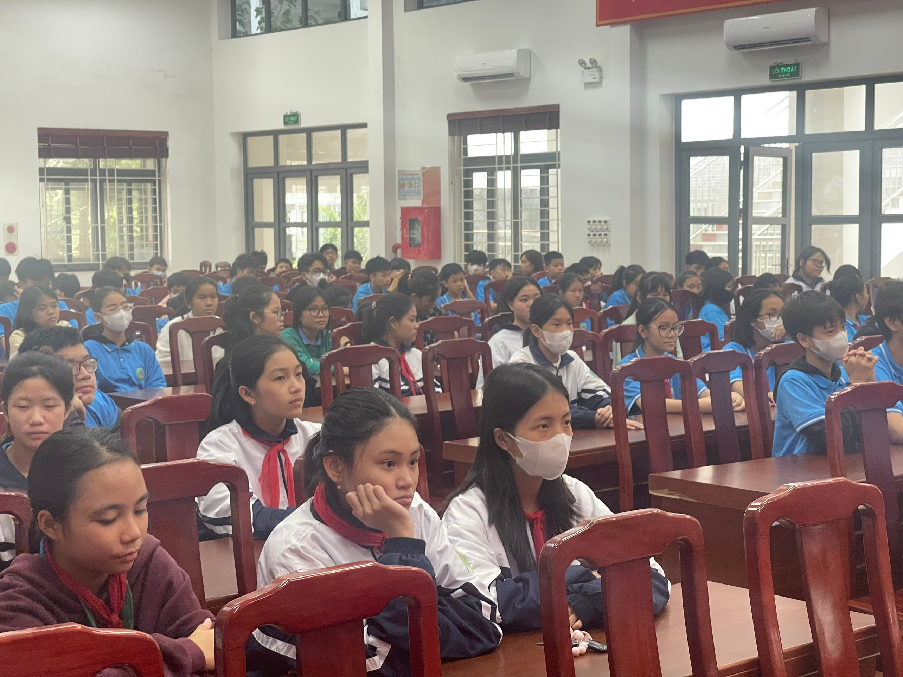
Qua buổi truyền thông này các được trang bị thêm kiến thức về tác hại của thủ dâm, các phòng, chống xâm hại tình dục để tránh các hậu quả đáng tiếc xảy ra sau này.
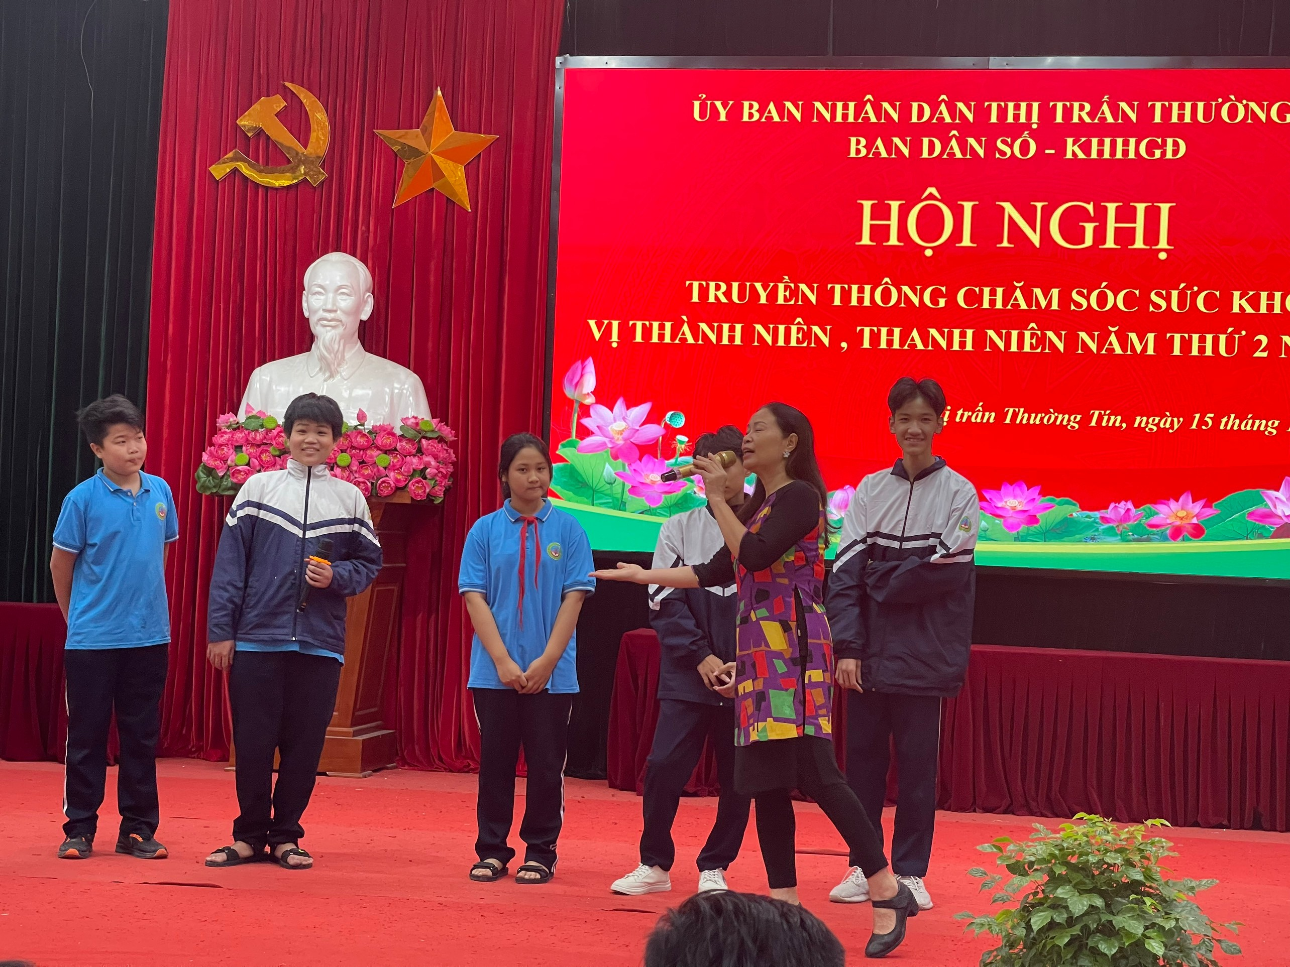

Trong buổi tập huấn các em còn có các câu hỏi để các chuyên gia giải đáp thắc mắc các vấn đề về tuổi vị thành niên mà các em chưa biết.

